PENGARUH MOTIVASI KERJA, PENDIDIKAN DAN PENGEMBANGAN KARIR TERHADAP KINERJA PEGAWAI KECAMATAN
BERINGIN DELI SERDANG

Diajukan Guna Memenuhi Persyaratan
Memperoleh Gelar Sarjana Manajemen (S.M)
Program Studi Manajemen

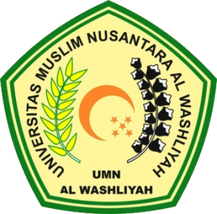

Oleh
RANDIKA SYAHPUTRA
NPM. 183114031

PROGRAM STUDI MANAJEMEN
FAKULTAS EKONOMI
UNIVERSITAS MUSLIM NUSANTARA AL-WASHLIYAH
MEDAN
2022

